Labo schoonmaken
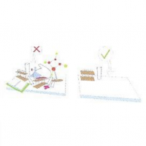
Je maakt altijd je handen schoon en je plaatst het gebruikte materiaal terug netjes op zijn plaats.
Het filmpje met de keuzes vindt u hier: https://www.youtube.com/watch?v=a6u4eySQbPw
Het antwoord vindt u hier: https://www.youtube.com/watch?v=aOjpBq9rdfU

